[MEA-000159](https://services.portalnet.co.th/v.1/home_incident.php?incident_id=176&mode=1&len=" \t "_top)

การตรวจสอบ Log ของการแก้ไขข้อมูลหลักผู้ขายในส่วนเลขที่บัญชีธนาคาร สามารถทำได้ดังนี้

1. ที่ T-code: FK03 (แสดง ผู้ขาย) ระบุรหัสผู้ขายที่ต้องการตรวจสอบ (เลือก  รายการชำระเงิน)  
   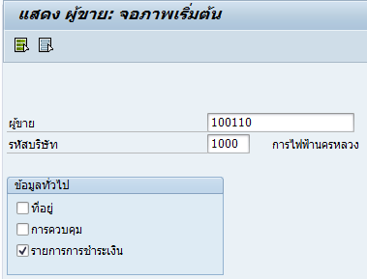
2. ไปที่ สภาพแวดล้อม > การเปลี่ยนบัญชี > ทุกฟิลด์  
   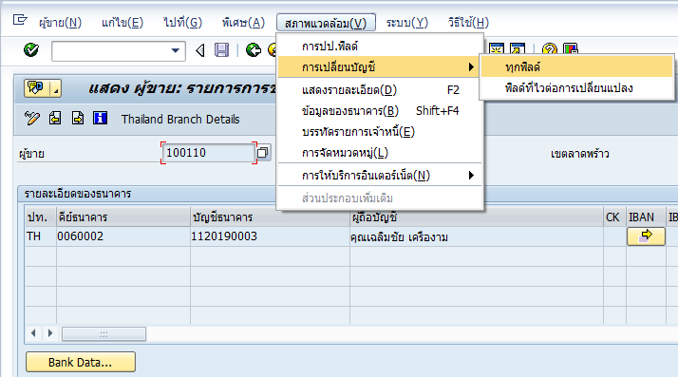
3. ระบบจะแสดง Field ที่เกี่ยวข้องกับการเปลี่ยนข้อมูลธนาคาร (จากตัวอย่าง ดับเบิ้ลคลิ๊ก “คีย์การควบคุมธนาคาร”)  
   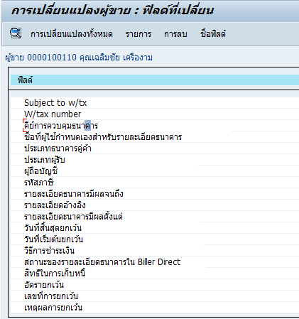
4. จากนั้นดับเบิ้ลคลิ๊ก “คีย์การควบคุมธนาคาร” อีกครั้ง ระบบจะแสดงรายละเอียดของการเปลี่ยนแปลงเพิ่มเติม ซึ่งเลขที่บัญชีธนาคารที่มีการเปลี่ยนแปลงจะแสดงในส่วนนี้ (กรอบสีแดงตามภาพด้านล่าง) 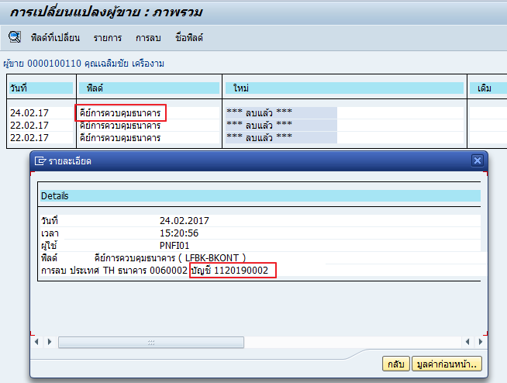
5. ตรวจสอบย้อนไปการเปลี่ยนแปลงครั้งก่อนหน้าพบว่าระบบสามารถแสดง log ของการแก้ไขย้อนหลังได้  
   